الفهــــــــرس

- المقدمة
- نشاطات الهياكل القانونية للتعاضدية
- اللجان القانونية
- اللجان التقنية
- نشاطات المخيمات الصيفية
- برامج المخيمات الصيفية
- مركز سيدي فرج الجزائر
- مركز عين الترك وهران
- مركز القالة الطارف
- الإحصائيات
- التكريمات
- الوضعية المالية
- المنح الاجتماعية
- تطهير الديون
- الحالة المالية : المداخيل ، المصاريف و الناتج
- الآفاق المستقبلية
- الخـــاتمة
المقـدمـــــــــة
التعاضديــــــــة الوطنيـــــة لعمـــــال الجمــاعـــــات المحليـــــــــة والادارة

الجمعية العامة العادية المنعقدة بتاريخ 19 أكتوبر 2016 بفندق الواحات OASIS الكائن بحسين داي الجزائر العاصمة

أيتها الأخوات، أيها الإخوة الحضور

نجتمع مرة أخرى في جمعية عامة عادية في مدينة الجزائر العاصمة و بهذه المناسبة نستعرض أهم النشاطات و الإنجازات المحققة للسنة المنصرمة و هذا بفضل جهود الجميع لا سيما أعضاء الجمعية العامة و أعضاء المجلس الإداري و على رأسهم السيد رئيس المجلس الذي يتابع باهتمام كبير نشاطات التعاضدية .
تبعا للجمعية العامة العادية التي انعقدت بتاريخ 29 سبتمبر 2015 بمدينة قسنطينة والتي خرجت بالتوصيات التالية :
- استمرار في تطهير الديون مع الصندوق الوطني للضمان الاجتماعي طبقا لتوصيات محافظ الحسابات.
- تدعيم إنجازات التعاضدية و اتخاذ كل الإجراءات القانونية لمحلات دالي إبراهيم المتنازع عليها و الإسراع في إتمام المشاريع المبرمجة المتبقية
- تكليف رئيس مجلس الإدارة للقيام بمتابعة عملية توسيع و ترميم المخيمات الصيفية التابعة للتعاضدية ، و كذا البحث عن شراء مخيمات أخرى تستجيب و متطلبات منخرطي التعاضدية
- استغلال برنامج Averroès لمكتب الدراسات Accelite و الذي أصبح في مرحلته النهائية في جميع المكاتب الجهوية من أجل عصرنة الإدارة و تكوين الموظفين
- توسيع نشاطات تنظيم مراكز الاصطياف لفائدة أطفال المنخرطين مع دراسة إمكانيات توسيعها لعائلات المنخرطين حسب الإمكانيات المالية
- تفعيل مخطط التوأمة و التبادل مع التعاضديات الاجتماعية
- تفعيل عملية العمرة
- استحداث إعانة مالية لذوي الاحتياجات الخاصة (المعوقين)
- إنشاء فروع جهوية جديدة لتقريب الإدارة من المنخرط

نشاطات الهياكل القانونية للتعاضدية

إن مجلس الإدارة يتابع كل النشاطات الخاصة بالتعاضدية باهتمام كبير حسب البرنامج المسطر و الذي تم اقتراحه من طرف أعضاء الجمعية العامة السابقة و تم تجسيد هذه الإقتراحات و التوصيات من طرف أعضاء المجلس الإداري ميدانيا.
رزنامـــــــة الاجتماعــــــات القانونيـــــة
اللجـــــان القـــانــــونية
مجلس الإدارة:
اجتمع أيام :
19 ماي 2015
09 جوان 2015 (اجتماع استثنائي)
01 سبتمبر 2015
09 نوفمبر 2015

لجنة الرقابة المالية :

اجتمعت لجنة الرقابة المالية في 08 سبتمبر 2016 لمراقبة الحسابات المالية لسنة 2015

لجنة العلاقـــــــــات :

اجتمعت لجنة العلاقات بتاريخ 21 سبتمبر 2016

اللجــــــــــــان التقنيــــة

لجنة الإدارة و المالية:
- قامت تحضير و دراسة الميزانية الأولية للسنة المقبلة و تقديمها لمجلس الإدارة للمصادقة عليها
- تحيين السجلات القانونية منها :
- سجل المداولات
- سجل الجرد العام
- سجل اللجان القانونية
- سجل لجنة الصفقات
- متابعة برنامج الاستثمار و التجهيز وتحديد الميزانية
- متابعة وضعية الديون مع الصندوق الوطني للضمان الاجتماعي
- متابعة تخصيص المصاريف الخاصة بالمخيمات الصيفية
- متابعة لجنة جرد الممتلكات الغير صالحة "reformes"
لجنــــــة الإعــــــلام:
اجتمعت لجنة الإعلام و قامت بدراسة
- دراسة و إنجاز لوحات إشهارية لسنة 2015 و توزيعها على الملحقات الجهوية و المنخرطين
- التحضير لإنشاء مجلة خاصة بنشاطات التعاضدية
- تحيين الموقع الالكتروني "site web" و هو في خدمة جميع المنخرطين في التعاضدية
لجنـــة العلاقـــــات الخارجيــــــة:
تعمل على تكوين بطاقية للتبادل مع التعاضديات و تطويرها و إنشاء علاقات لتبادل الخبرات مع الدول الشقيقة و الصديقة.

لجنـــة الشـــــؤون الاجتماعيـــــــة:
قامت هذه اللجنة بدراسة ملفات طلب المساعدات الاجتماعية و دراسة الحالات الخاصة و هذا طبقا للقانون الأساسي و توصيات الجمعية العامة
جدول اجتماعات لجنة الشؤون الاجتماعية
اجتمعت لجنة الشؤون الاجتماعية حسب التواريخ التالية :
يوم 07 مارس 2015 | تم دراسة 73 ملفا الموافقة على 58 ملف | بقيمة 500.000,00 دج
يوم 22 افريل 2015 | تم دراسة 46 ملفا الموافقة على 31 ملف | بقيمة 196.000,00دج
يوم 21 ماي 2015 | تم دراسة 49 ملفا الموافقة على 34 ملف | بقيمة 211.500.00 دج
يوم 01 جويلية 2015 | تم دراسة 154 ملفا الموافقة على 133 ملف | بقيمة 751.500,00 دج
يوم 29 جويلية 2015 | تم دراسة 40 ملفا الموافقة على 25 ملف | بقيمة 122.500.00 دج
يوم 06 نوفمبر 2015 | تم دراسة 82 ملفا الموافقة على 67 ملف | بقيمة 400.000.00 دج
يوم 20 ديسمبر 2015 | تم دراسة 99 ملفا الموافقة على 84 ملف | بقيمة 441.900.00 دج
مجموع الملفات المقبولة : 432 ملف بقيمة 2.623.400,00دج

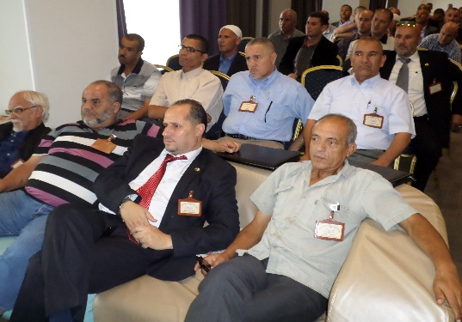
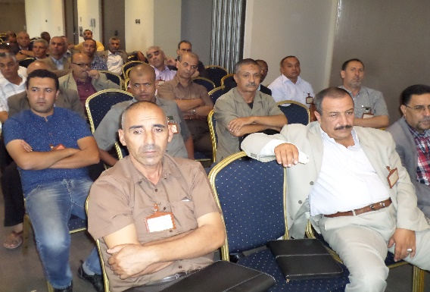
كما تم تنظيم جمعية عامة عادية للحسابات المالية لسنة 2014 و ذلك يوم 29 سبتمبر 2015 بمدينة قسنطينة بإسم المرحوم سويري مبروك

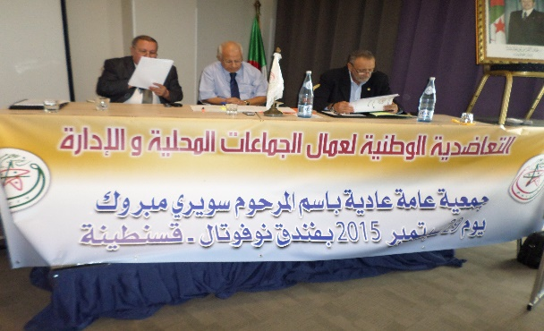

عصــــــرنـــة الإدارة:
إن مجلس الإدارة بالتعاون مع مكتب الدراساتAccelite يعمل بجهد على عصرنة إدارة التعاضدية بتجهيزات عصرية من آلات إعلام آلي للمديرية و جميع المكاتب الجهوية و تكوين الموظفين لمواجهة هذه العملية مع مراعاة إعادة تنظيم الهيكل التنظيمي لجميع المصالح و تم تحيين و إصدار البطاقية الوطنية لمنخرطي التعاضدية مع مصالح الضمان الإجتماعي.

نشــاطــــات المخيمــــات الصيفيــــــة

مركز القالة بولاية الطــــارف:
تم تنظيم مخيم صيفي لسنة 2015 و كان مخيما ناجحا على كل المستويات ، هذا النجاح راجع إلى الإصلاحات و الترميم داخل المخيم و كذلك التنظيم المحكم من طرف أعضاء مجلس الإدارة و الإطارات المكلفة بتسيير هذه المهمة رغم صعوبتها و للأسف بعض أعضاء الجمعية العامة لم يوفوا بوعدهم بجلب أبناء المنخرطين للتخييم
كما تجدون رفقة هذا النشاط البرنامج الخاص بالمخيم الصيفي (جدول03)
مركز سيدي فرج (الجزائر) :
كذلك الحال بمركز سيدي فرج بعد الإصلاحات التي أجريت عليه تم تنظيم مخيم صيفي و كان حسب البرنامج المذكور في الجدول رقم (01)
و أن هذا المركز قد تمت عليه بعض التعديلات طبقا لتوصيات الحماية المدنية و اللجنة الولائية الخاصة بمتابعة المخيمات
مركز عين الترك (وهران) :
فيما يخص مركز عين الترك (وهران) تمت تسوية وضعيته الإدارية و القانونية و أن الأعمال سوف تباشر من أجل تمكينه من استقبال المصطافين في السنوات المقبلة
و بعد الدراسة و المناقشة حول تنظيم مخيم صيفي للغرب وافق أعضاء المجلس الإداري على كراء مخيم بهذه الجهة.
و على هذا الأساس تم إبرام اتفاقية مع مجمع الرياض سيدي بلعباس لتنظيم مخيم صيفي لأبناء المنخرطين بتعاضديتنا.
حسب الجدول رقم (02)

برنامج المخيم الصيفي الكائن بـسيدي فرج (الجزائر) (01)

قدرة الإستعاب 100 طفـــــل في كل فـــــوج

الفوج الأول

ولاية بومرداس 29 طفل
100 طفـــل
ولاية تيزي وزو 53 طفل
ولاية البويرة 18 طفل

الفوج الثاني

ولاية الجزائر 46 طفل
78 طـــفل
ولاية البويرة 10 أطفال
ولاية البليدة 17 طفل
ولاية تيزي وزو 05 أطفال

الفوج الثالث

ولاية عين الدفلى 44 طفل
69 طفــــل
ولاية الشلف 05 أطفال
ولاية الجزائر 03 أطفال
ولاية البلدية 17 طفل

المجموع 247 طفل

برنامج المخيم الصيفي الكائن بعين الترك ولاية وهران (02)

قدرة الإستعاب 150 طفـــــل في كل فـــــوج

الفوج الأول

ولاية تلمسان 50 طفل
ولاية سعيدة 21 طفل
151 طفـــل
ولاية غليزان 35 طفل
ولاية تيارت 32 طفل
ولاية تيسمسيلت 13 طفل

الفوج الثاني

ولاية معسكر 32 طفل
ولاية سيدي بلعباس 35 طفل
ولاية البيض 20 طفل
139 طـــفل
ولاية النعامة 20 طفل
ولاية الجلفة 15 طفل
ولاية الأغواط 17 طفل

المجموع 290 طفل

برنامج المخيم الصيفي الكائن بالقالــة ولاية الطارف (03)

قدرة الإستعاب 150 طفـــــل في كل فـــــوج

الفوج الأول
ولاية ورقلة 97 طفل
97 طفـــل
الفوج الثاني

ولاية سطيف 44 طفل
ولاية أم البواقي 37 طفل
147 طـــفل
ولاية قالمة 32 طفل
ولاية عنابة 06 أطفال
ولاية الطارف 19 طفل
ولاية ميلة 09 أطفال
الفوج الثالث

ولاية سطيف 37 طفل
ولاية برج بو عريريج 28 طفل
137 طفــــل
ولاية باتنة 49 طفل
ولاية سكيكدة 23 طفل
ولاية ميلة 09 أطفال
الفوج الرابع
ولاية المسيلة 24 طفل
ولاية خنشلة 18 طفل
ولاية قالمة 11 طفل
ولاية بجاية 22 طفل
69 طفــــل
ولاية بسكرة 12 طفل
ولاية سطيف 04 طفل
ولاية قسنطينة 16 طفل
ولاية سوق اهراس 18 طفل
ولاية أم البواقي 08 أطفال
المجموع 514 طفل
جدول رقم 01

مخيم سيدي فرج الجزائر
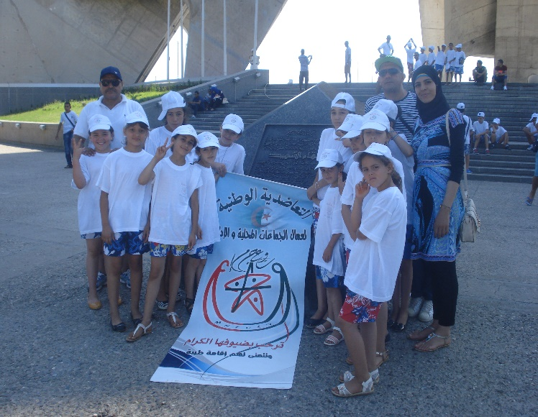
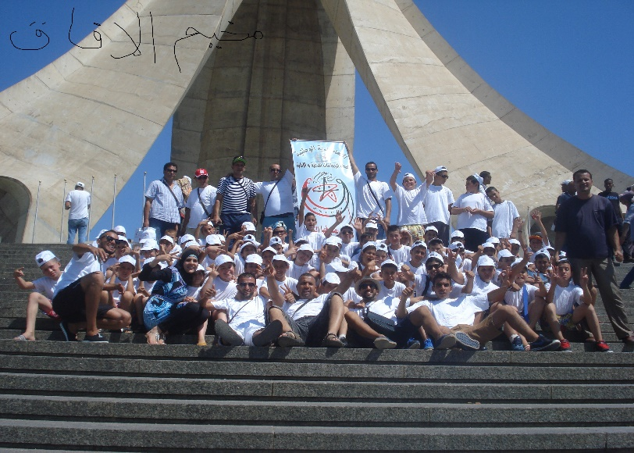

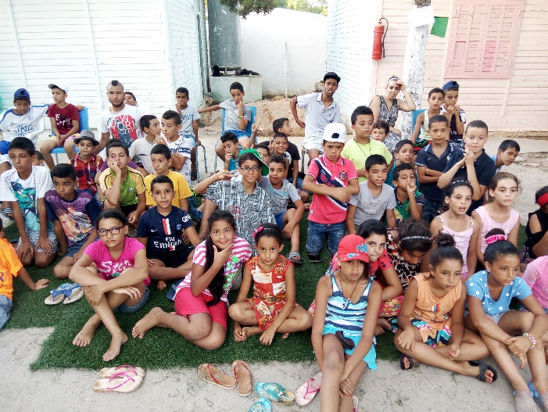
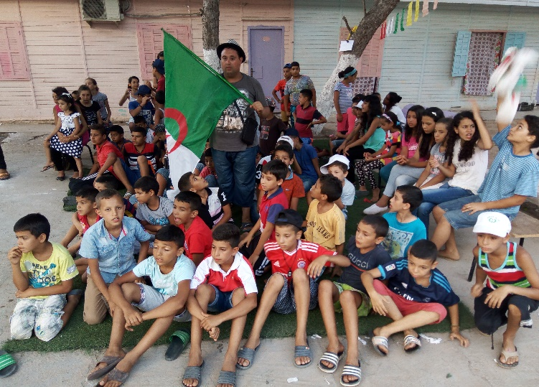
جدول رقم 03

مخيم عين الترك وهران

جدول رقم 02
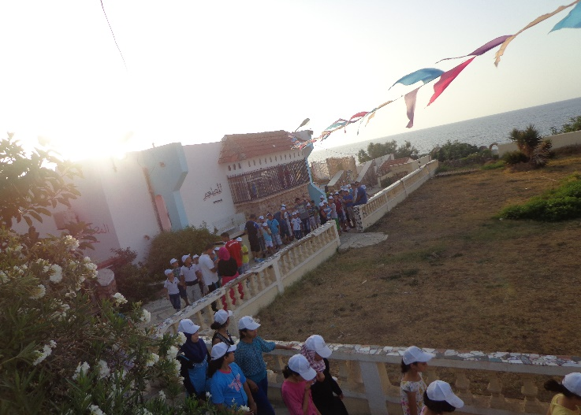
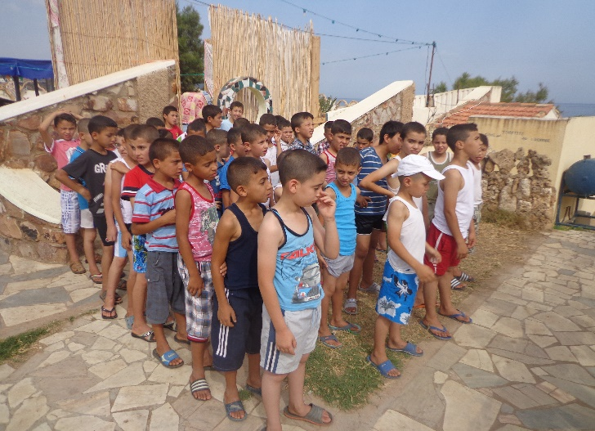
مخيم القالة الطارف

الاحصــــائيــــات المتعلقة بعدد المنخرطيـــــن في التعاضديـــــــة

إن عدد المنخرطين في التعاضدية لسنة 2014 بلغ 112646 منخرط، والى غاية 31 ديسمبر 2015 أصبح 139894 منخرط ما يعادل 27248 منخرط جديد، أي بنسبة زيادة 24.18% حسب الجدول التفصيلي المرفق.

جدول تفصيلي لإحصائيات المنخرطين في التعاضدية لكل فرع جهوي
إلى غاية 31 ديسمبر 2015
N° | Antenne Régionale | Nombre de communes | Communes Affiliées au 31/12/2015 | Communes non affiliées au 31/12/2015 | Ordonnateur | Nbre d’Adhérents total Général au 31/12/2014 | Nbre d’Adhérents Total Général au 31/12/2015 | évolution
01 | Alger | 389 | 276 | 113 | - 09 EPICS  - 06 G.C.  - DAL  - Daira | 39524 | 44273 | 4749
02 | Setif | 286 | 216 | 70 | - 03 G.C.  - 03 DCP  - 03W. | 30048 | 38953 | 8905
03 | O.El Bouaghi | 151 | 100 | 51 | - 04 G.C.  - Daira  - ORD | 11332 | 16141 | 4809
04 | Annaba | 134 | 87 | 47 | - A.F.  - G.C.  - D.A.R | 10014 | 13400 | 3386
05 | Sidi Bel Abbes | 238 | 101 | 137 | 05 G.C. | 7101 | 8443 | 1342
06 | Tiaret | 162 | 82 | 80 | 05 G.C. | 5746 | 7801 | 2055
07 | Ouargla | 80 | 46 | 34 | 03 G.C. | 5606 | 6912 | 1306
08 | Saida | 101 | 65 | 36 | - G.C.  - DAL | 3275 | 3971 | 696
Total |  | 1541 | 973 | 568 |  | 112646 | 139894 | 27248

التكــــريمـــــــــــــات

عشية انعقاد الجمعية العامة العادية بتاريخ 28 سبتمبر2015 و التي حملت إسم الفقيد سويري مبروك عضو مجلس الإدارة، قام أعضاء المجلس الإداري و على رأسه السيد رئيس مجلس الإدارة و بحضور السلطات الولائية و المحلية لولاية قسنطينة، السيد رئيس المجلس الشعبي البلدي ، و كذا الأمين العام للاتحاد الولائي بحفل تكريمي لفائدة الأعضاء القدامى المنخرطين في التعاضدية و كذا موظفي التعاضدية منهم المتقاعدين و المتوفين و كانت أسماؤهم كما يلي :

- عائلة المرحوم سويري مبروك ---- أم البواقي عضو مجلس إدارة متوفي
- السيد : إيقوسيمن عمر الجزائر عضو مؤسس و عضو مجلس الإدارة سابقا
- السيد : بوعموشة محمد البشير : محافظ حسابات التعاضدية، المنتهية عهدته
- السيد : عويش محمد عضو ناشط أوحيل على التقاعد
- السيد : بن عاشور عبدالرحمان عضو ناشط أوحيل على التقاعد
- السيد : بونوة معمر عضو ناشط أوحيل على التقاعد
- السيد : غراب عمار عضو ناشط أوحيل على التقاعد
- السيدة : سليماني فتيحة موظفة الفرع الجهوي سطيف أوحيلت على التقاعد
- السيدة : جرود سعاد موظفة الفرع الجهوي عنابة أوحيلت على التقاعد
- السيد : لاوسة محمد موظف الفرع الجهوي سيدي بلعباس أوحيل على التقاعد
و الصور توضح ذلك

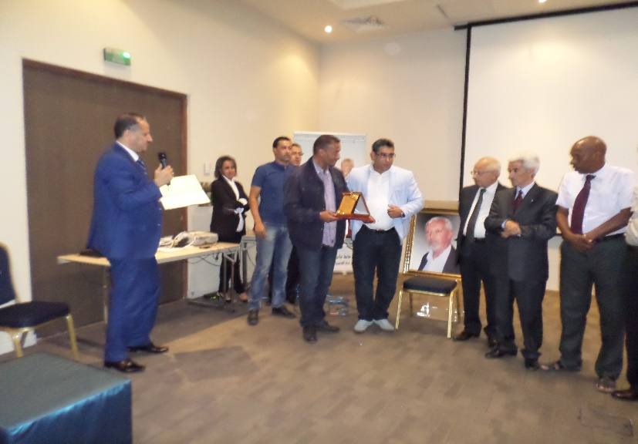
Remise de Trophée à la Famille du feu

-01- Souiri Mabrouk

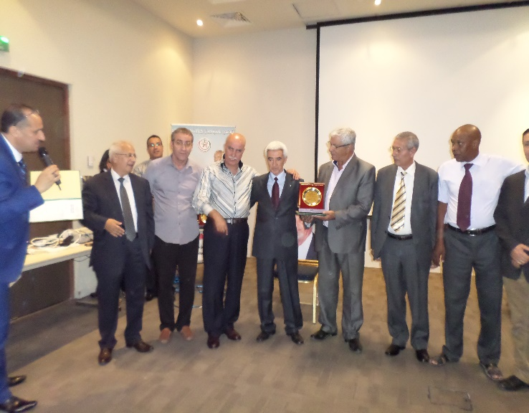

Remise de Trophée à Monsieur

IGOUCIMENE Amar -02-

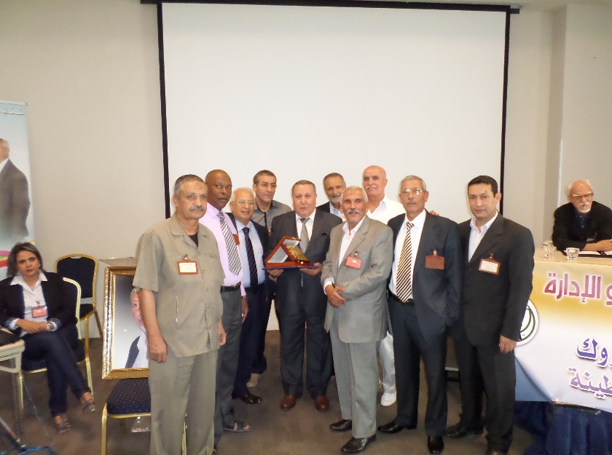

Remise de Trophée à Monsieur

BOUAMOUCHA Med Bachir -03-
Remise de Trophée à Monsieur

BOUAMOUCHA Med Bachir

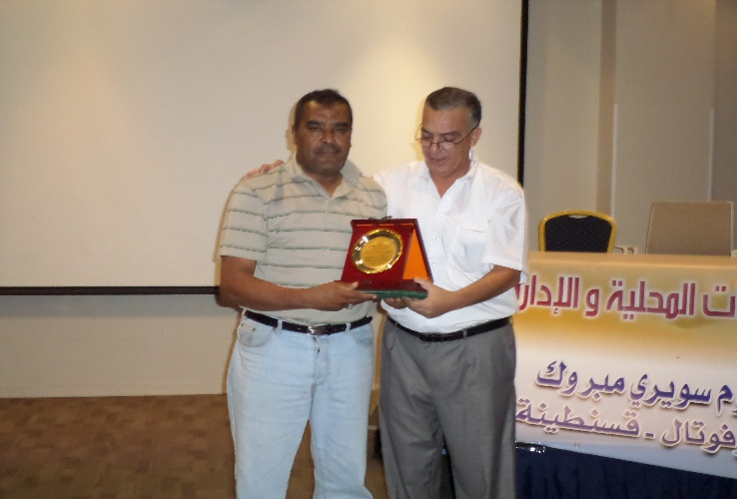

Remise de Trophée à Monsieur

AOUICHE Mohamed -04-

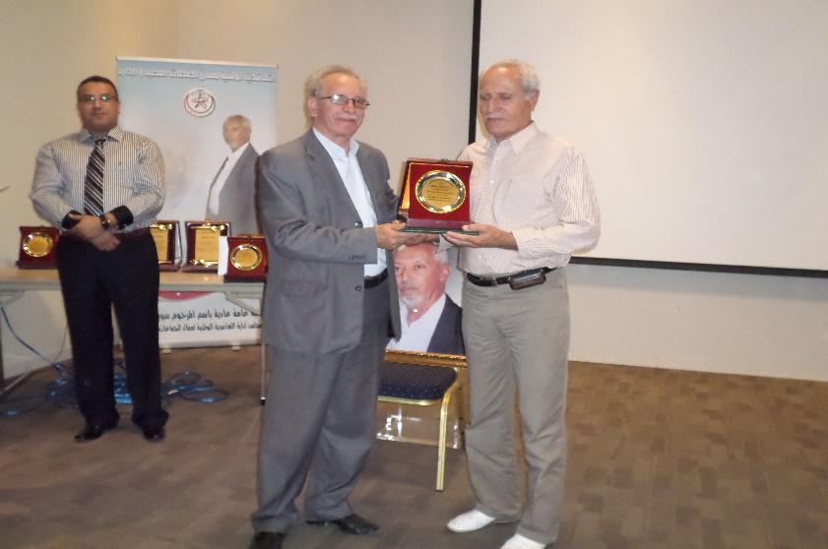

Remise de Trophée à Monsieur

BENACHOUR Abderrahamane -05-

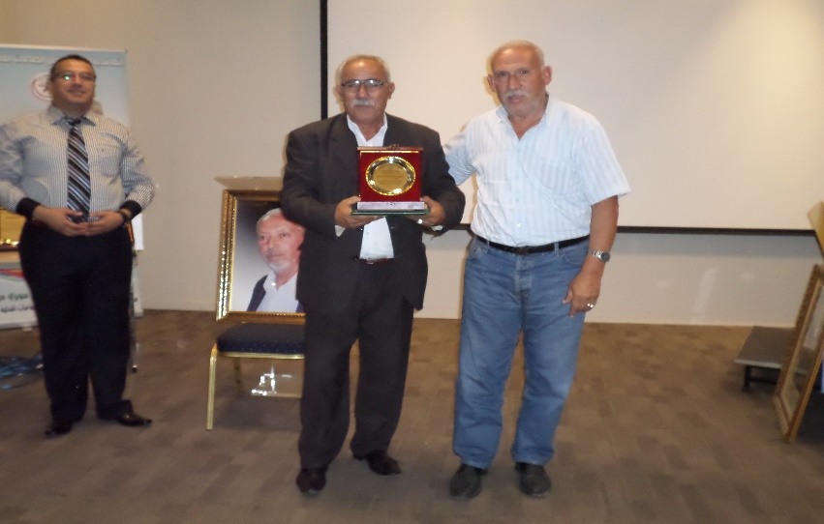
Remise de Trophée à Monsieur

BOUNOUA Maamar -06-

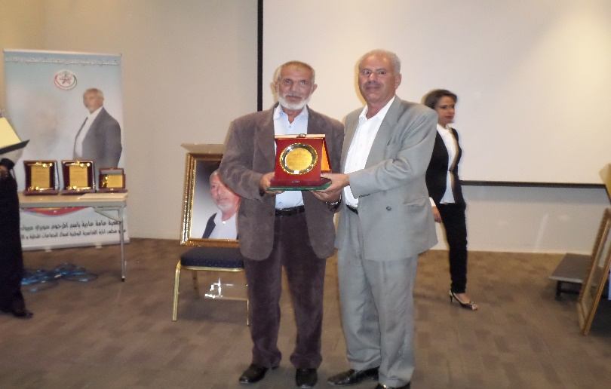

Remise de Trophée à Monsieur

GHORAB Amar -07-

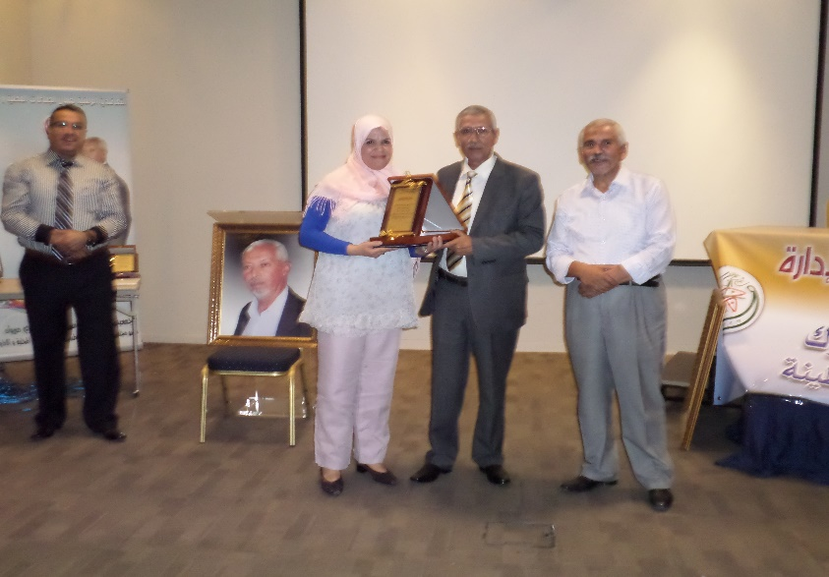

Remise de Trophée à Madame

DJERROUD Souad -08-

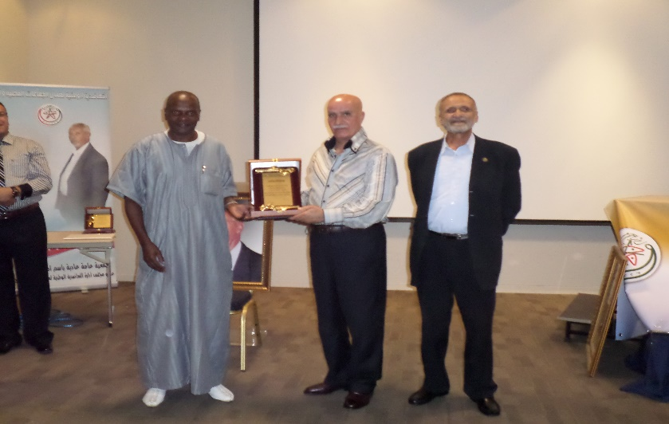

Remise de Trophée à Monsieur

LAOUSSA Mohamed -09-

الوضعيــة الماليـــةلســنة 2015

المنـــــــح الاجتمـاعيـــــــة

القائمة الإجمالية للمستفيدين من المنح الاجتماعية لسنة 2015

المبلغ | عدد المستفيدين | نوعية المنحة | الرقم
288.000.00 دج | 144 | Mort Né مولود ميت | 01
106.500.00 دج | 71 | Frais Dentaires طقم الأسنان | 02
108.511.90 دج | 29 | Appareillage أعضاء اصطناعية | 03
293.000.00 دج | 293 | Radiographie أشعة طبية | 04
381.281.00 دج | 107 | Frais Médicaux مصاريف الدواء | 05
6.820.000.00 دج | 341 | Décès Adhérent وفاة المنخرط | 06
6.620.000.00 دج | 662 | Décès Conjoint وفاة زوج المنخرط | 07
1.332.000.00 دج | 333 | Décès Enfant وفاة أبناء المنخرط | 08
1.056.000.00 دج | 1056 | Circoncision عملية ختان | 09
103.024.20 دج | 29 | Cures Thermale حمامات معدنية | 10
2.623.400.00 دج | 432 | Aide Sociale ( sur avis de la Commission )مساعدة اجتماعية | 11
دج 728.000.00 | 728 | Lunetterie نظارات طبية | 12
دج 9.685.000.00 | 1937 | Mariage زواج | 13
دج 4.281.000.00 | 4281 | Naissance ميلاد | 14
دج 34.425.717.10 | 10443 | المجموع

تطهيــــر الديــــــــــون

تبعا لتوصيات الجمعية العامة في جلسة 29 سبتمبر 2015

وطبقا للاتفاقية المبرمة بين التعاضدية و صندوق الضمان الاجتماعي تم ما يلي:
تخليص مباشر بمبلغ مالي قدره : 139.885.317,18 دج
الإتاوات الفردية : 420.463,45دج
المجموع العام : 140.305.780,63 دج
الجــــــدول مرفـــق
Ticket Modérateur CNAS Règle en 2015
التذكرة المعدلة المدفوعة سنة 2015 لصندوق الضمان الاجتماعي( حسب الجدول التالي)

المبلغ | الصندوق الولائي (CNAS)
دج595.153,88 | أدرار | 01
دج771.682,94 | الشلف | 02
دج 1.415.747,24 | الأغواط | 03
دج 5.168.855,07 | أم البواقي | 04
دج 3.104.597,45 | باتنة | 05
دج 5.207.684,87 | بجاية | 06
دج 1.090.793,41 | بسكرة | 07
دج 1.420.819,36 | بشار | 08
دج 5.669.508,83 | البليدة | 09
دج 436.723,35 | البويرة | 10
دج 403.663,57 | تمنراست | 11
دج 63.062,38 | تبسة | 12
دج 5.737.199,32 | تلمسان | 13
دج 2.088.381,49 | تيارت | 14
دج 5.432.627,77 | تيزي وزو | 15
دج 12.920.353,83 | الجزائر وكالة أول نوفمبر | 16
دج 687.885,30 | الجلفة | 17
دج 599.661,01 | جيجل | 18
دج 14.435.004,33 | سطيف | 19
دج 986.551,27 | سعيدة | 20
دج2.954.796,80 | سكيكدة | 21
دج 3.130.710,40 | سيدي بلعباس | 22
دج 2.497.271,92 | قالمة | 23
دج 831.374,23 | قسنطينة | 24
دج 953.125,42 | مدية | 25
دج 271.300,64 | مستغانم | 26
دج 6.887.574,43 | مسيلة | 27
دج 2.569.340,10 | ورقلة | 28
دج 1.325.872,79 | البيض | 29
دج 1.682.503,69 | بومرداس | 30
دج 649.332,80 | الطارف | 31
دج 100.651,27 | تندوف | 32
دج 552.250,51 | تيسمسيلت | 33
دج 3.678.424,82 | الواد | 34
دج 1.872.650,36 | خنشلة | 35
دج 730.671,68 | سوق اهراس | 36
دج 6.326.150,81 | تيبازة | 37
دج 3.007.071,28 | ميلة | 38
دج 1.959.509,84 | عين الدفلى | 39
دج 2.637.248,47 | النعامة | 40
دج 1.285.460,11 | عين تموشنت | 41
دج 1.542.344,00 | غرداية | 42
دج 3.130.311,86 | غليزان | 43
دج 8.456.114,07 | برج بو عريريج | 44
دج 12.612.122,88 | الجزائر محمد طويلب | 45
دج 5.175,33 | وهران | 46
دج 139.885.317,18 | المبلغ الإجمالي
الحـــالــــــة المـــاليـــــة
المداخيل ، المصاريف و الناتج

إن الوضعية المالية لسنة 2015 تعطي الأرقام التالية:
مجموع المداخيـــل | : | 372.529.174,68 دج
مجموع المصاريف | : | 314.939.125,93 دج
ناتــــج سنـة 2015 | : | 57.590.048,75 دج
إن الناتج المقدر بمبلغ 57.590.048,75 راجع إلى حسن التسيير لشؤون التعاضدية من الناحية المالية حسب تقرير محافظ الحسابات
للإعلام إن نتائج السنوات الماضية كان كما يلي:
سنة 2011 | : | 15.334.394,24
سنة 2012 | : | 21.661.123,29
سنة 2013 | : | 24.179.359,18
سنة 2014 | : | 29.743.087,71
سنة 2015 | : | 57.590.048,75
إن هذه النتائج كانت في تزايد مستمر سنة بعد سنة وهذا راجع إلى التسيير العقلاني من طرف أعضاء المجلس الإداري كما نلاحظ أن مبالغ المصاريف كانت مرتفعة و هذا راجع إلى تخصيص مبالغ مالية كبيرة لمصاريف الايجار ،التجهيز و الترميمات الخاصة بهياكل التعاضدية.

Bilan Actif au 31/12/2015

Compte | Désignation | Montant Brut | Amortis. Provi. | Montant Net | Montant net 2014
 | Actif Immobilisé (non courant)
204 | Logiciels Informatique | 1.726.788,00 | 1 513 137,00 | 213 651,00 | 351 311,00
2131 | Constructions Administratives | 76.905.393,69 | 22 856 412,00 | 54 048 981,69 | 57 816 250,69
2400 | Centres de vacances | 631.373.935,12 | 117 783 297,00 | 513 590 638,12 | 546 789 554,12
2184 | Matériel de transport | 18.368.000,00 | 7 344 067,00 | 11 023 933,00 | 14 095 867,00
2185 | Equipements de Bureaux | 20 470 003,18 | 13 981 796,91 | 6 488 206,27 | 7 895 245,05
21850 | Equipements centres de vacances | 16 311 838,50 | 5 233 099,65 | 11 078 738,85 | 10 723 606,50
2187 | Agencements et Installations | 10 785 216,88 | 3 260 789,04 | 7 524 427,84 | 2 451 410,00
21870 | Agencements et installations centres de vacances | 7 564 031,30 | 189 006,80 | 7 375 024,50 | 219 956,00
2380 | Avances et acomptes d’immobilisation | 21 988 314,19 | - | 21 988 314,19 | 21 388 314,19
2750 | Cautions versées | 103 600,00 | - | 103 600,00 | 103 600,00
2323 | Constructions en cours | 51 688 173,54 | - | 51 688 173,54 | 37 236 439,29
 |  | 857 285 294,40 | 172 161 605,40 | 685 123 689,00 | 699 071 553,84
 | Actif courant |  | - | 218 965,00
3221 | Stock de carburant | 218 965,00 |  |  | 391 123,00
4092 | Avances sur T.M. CNAS | 8 043,88 | - | 8 043,88 | 43 412,30
4093 | Avances sur prestation OMRA | 305 000,00 | - | 305 000,00 | 305 000,00
4701 | Compte d’attente | 13 199 651,69 | - | 13 199 651,69 | 9 120 373,03
5121 | Compte au B.E.A. | 49 142 904,59 | - | 49 142 904,59 | 3 695 196,01
5123 | Compte CNEP M^{ed} V (A) | 7 177,03 | - | 7 177,03 | 7 177,03
5124 | Compte CNEP M^{ed} V (B) | 4 590 480,69 | - | 4 590 480,69 | 4 590 480,69
5151 | Compte au trésor | 38 037 646,87 | - | 38 037 646,87 | 10 953 578,24
5152 | C.C.P. | 32 323 337,60 | - | 32 323 337,60 | 14 793 296,49
5172 | Dépôt à terme KHALIFA BANK | 113 937 321,10 | 113 937 321,10 | - | -
5300 | Caisse | 1 673 554,69 | - | 1 673 554,69 | 799 403,30
4250 | Avances sur salaires | 122 500,00 | - | 122 500,00 | 129 500,00
4620 | Créances sur cession d’immobilisation |  | - | - | 3 102 695,00
 |  | 253 566 583,14 | 113 937 321,10 | 139 629 262,04 | 47 931 235,09
 |  | 1 110 851 877.54 | 286 098 926,50 | 824 752 951,04 | 747 002 788,93
Bilan Passif au 31/12/2015
Compte | Désignation | Montants | Montants 2014
 | Capitaux Propres
1010 | Dotation initiale CSSF | 762 000,00 | 762 000,00
1060 | Réserves | 222 061 360,71 | 199 275 153,32
1100 | Report à nouveau | 18 068 812,04 | 22 786 207,39
1280 | Résultat de l’exercice | 57 590 048,75 | 29 743 087,71
 |  | 298 482 221,50 | 252 566 448,42
 | Passif Non Courant
1580 | Provision pour T.M. 20% CNAS | 80 000 000,00 | 80 000 000,00
 |  | 80 000 000,00 | 80 000 000,00
 | Passif courant :
4012 | Diverses CNAS T.M 20% | 444 690 846,03 | 414 191 589,87
4040 | Fournisseurs d'immobilisation | 33 296,65 | -
4310 | Sécurité sociale part ouvrière | 313 360,67 | -
4320 | Sécurité sociale part patronale | 920 886,19 | -
4420 | I.R.G. retenu | 312 340,00 | 244 750,64
 |  | 446 270 729,54 | 414 436 340,51
 |  | 824 752 951,04 | 747 002 788,93

Compte de Résultats au 31/12/2015
Compte | DESIGNATION | Montants 2015 | Montants 2014
7060 | Cotisations des mutualistes | 354 184 434,86 | 312 055 480,58
7061 | Droits d'Adhésion | 5 161 150,00 | 1 238 550,00
 | I Production de l’exercice | 359 345 584,86 | 313 294 030,58
60 | Achats consommés | 4 088 198,89 | 5 294 431,01
6060 | Ticket modérateur CNAS | 158 745 666,09 | 162 781 900,27
60601 | Ticket modérateur individuel | 420 463,45 | 326 838,70
606 | Prestations Sociales | 56 469 560,41 | 40 219 135,62
61/62 | Services extérieurs | 15 552 572,90 | 15 095 239,62
 | II Consommation de l’exercice | 235 276 461,74 | 223 717 545,22
 | III Valeur ajoutée d’exploitation | 124 069 123,12 | 89 576 485,36
63 | Charges de personnel | 28 399 589,81 | 29 103 451,76
64 | Impôts et taxes | 33 100,00 | 23 500,00
 | IV Excédent brut d’exploitation | 95 636 433,31 | 60 449 533,60
75 | Autres produits opérationnels | 554 150,00 | 3 789 191,16
65 | Autres charges opérationnelles | 5 925 764,15 | 6 812 334,15
68 | Dotations aux amortissements et provisions | 45 304 210,23 | 42 683 302,90
78 | Reprise sur provision | 12 629 439,82 | 15 000 000,00
 | V Résultat opérationnel | 57 590 048,75 | 29 743 087,71
76 | Produits financiers | - | -
66 | Charges financiers | - | -
 | VI Résultat financier | - | -
 | VII Résultat ordinaire avant impôt | 57 590 048,75 | 29 743 087,71
 | Total des produits des activités ordinaires | 372 529 174,68 | 332 083 221,74
 | Total des charges des activités ordinaires | 314 939 125,93 | 302 340 134,03
 | VIII résultat net des activités ordinaires | 57 590 048,75 | 29 743 087,71
77 | Eléments extraordinaires (produits) | - | -
67 | Eléments extraordinaires (charges) | - | -
 | IX Résultat extraordinaire | - | -
 | X Résultat net de l’exercice | 57 590 048,75 | 29 743 087,71
الآفــــــاق المستقبـليـــــة
إن مجلس الإدارة بعد فترة من النشاط المكثف خلال هذه السنوات قام بالتكفل بإهتمامات المنخرطين و الأخذ بعين الاعتبار مشاكلهم الاجتماعية و انشغالاتهم و إيجاد الحلول الناجعة لها.
و من بين الأهداف المستقبلية المسطرة هي كما يلي:
- إستحداث بطاقات جديدة للمنخرطين
- الإستمرار في تطهير الديون مع الصندوق الوطني للضمان الاجتماعي
- رقابة مداخيل المنخرطين
- توسيع مهام اللجان الولائية و تكليفهم بالمسؤولية المنوطة بهم بالتنسيق مع لجنة العلاقات.
- توسيع و تنظيم تسيير المكاتب الجهوية
- تطهير وضعية ممتلكات التعاضدية
- تنشيط عملية الاستثمار (أراضي للمخيمات و أملاك)
- دراسة المنح و مبلغ الاشتراك و الرفع من قيمتها المالية
- عصرنة الإدارة و تطويرها

الخـــــاتمـــــــــــــــــة
و أخيرا لا يسعنا إلا أن نشكركم على حسن الإصغاء و المتابعة لهذا التقرير و نتمنى أننا قد كنا عند حسن ظنكم من خلال استماعكم و اطلاعكم إليه ، و الذي تطرقنا فيه لجل المحاور التي شملت مجمل جهود و نشاطات مجلس الإدارة للتعاضدية الوطنية لعمال الجماعات المحلية و الإدارة خلال هذه الفترة آملين منكم مناقشته بما يضفي عليه بالفائدة لصالح التعاضدية و لخدمة منخرطيها مستقبلا ، حيث أن الأفكار و الاقتراحات و التوصيات البناءة التي ترد من أعضاء الجمعية العامة ، تقودنا دوما بالسير نحو الأفضل و هذه الاقتراحات عمل المجلس الإداري على تجسيدها ميدانيا بإيمان كبير حتى نرتقي بتعاضديتنا إلى مستوى أعلى ، و هذا يأتي بتكاثف جهود الجميع حتى نعطي دفعا جديدا و قويا في إطار تجسيد المبادئ الحسنة للعمل التعاضدي ، وكما ننوه بجهود جميع أعضاء الجمعية العامة الذين كانوا في مستوى المهمة المنوطة بهم ، و كانوا أحسن سفراء في هذه الفترة ، و لتمكين المجلس الإداري من العمل بكل ثقة و نزاهة و كانت جمعيتنا هذه حريصة على تنفيذ خريطة الطريق المسطرة عند انطلاق الفترة الانتخابية الماضية في إطار تجسيد مبادئ شعارنا الدائم و هو :
العمــل – التضامـــن – الوحـــدة
كما لا يفوتنا في هذا المقام أن ننوه بكل الأطراف التي أمدتنا بيد المساعدة لا سيما : الاتحاد العام للعمال الجزائريين ، و كذا وزارة العمل و التشغيل و الضمان الاجتماعي من خلال مديريتها المكلفة بالتعاضديات الاجتماعية و كافة السلطات المحلية إدارية كانت أو أمنية لولاية الجزائر.
- عاشـت الجــزائـــر حــــــرة مستقلــــــــــــة
- المجــــد و الخلـــــود لشهدائنـــا الأبــــــرار
- و السلام عليكم و رحمة الله تعالى و بركاته

